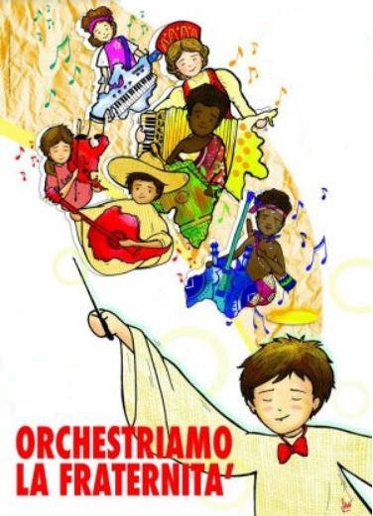
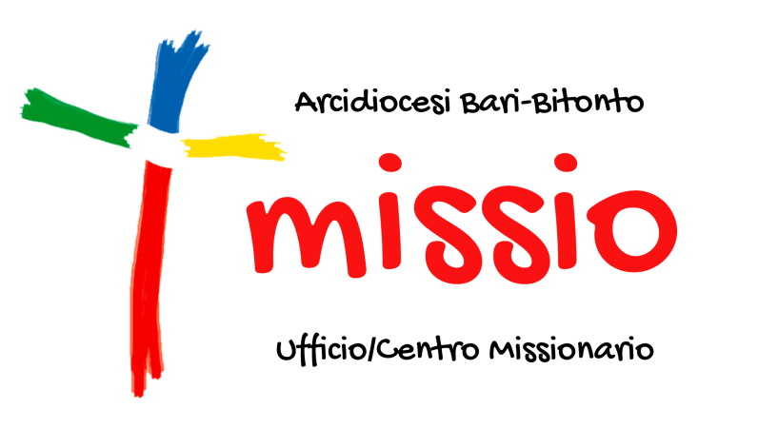

- INTRO …

Carissimi presbiteri, catechisti, educatori,
il Centro Missionario Diocesano vi propone quest’anno un percorso di formazione missionaria, che può inserirsi nel cammino dell’Iniziazione cristiana dei bambini e nei percorsi per i ragazzi.
La proposta è formata da schede che prevedono attività in presenza, ma che – secondo necessità – possono essere adattate anche per incontri o attività a distanza (o su piattaforma).

- COSA: la proposta si ispira sia al tema dello scorso Mese Missionario, “Tessitori di Fraternità”, sia a quello Giornata Missionaria dei Ragazzi, “Orchestriamo la fraternità” (6 Gennaio 2021): l’immagine di una grande orchestra, nella quale i bambini e i ragazzi, diversi per nazionalità e cultura, eseguono insieme un’unica sinfonia, tratta da un unico spartito e diretta da un unico Maestro, Gesù.
- PERCHÉ: “Orchestriamo la Fraternità” è un invito a non essere suonatori solitari, ma promotori di gesti di prossimità, di fraternità, di solidarietà … seguendo le sapienti indicazioni di Gesù, amico e maestro.
- COME: il percorso è strutturato in cinque schede operative e si intreccia con le tematiche offerte anche nell’Esortazione Evangeli Gaudium e nelle Encicliche Laudato sì e Fratelli Tutti. Ogni scheda fa riferimento ad un Continente, simboleggiato da uno strumento musicale e caratterizzata da un tema, con una breve presentazione e il riferimento alla Parola di Dio. Al termine di ogni scheda c’è sempre un’attività da proporre ai ragazzi che permette di trasformare in esperienza il tema affrontato.
BUON CAMMINO A TUTTI!!!
- SCHEDA 1: Il nostro spartito (le nostre radici)

- Continente: EUROPA

- Strumento: PIANOFORTE

- Presentazione: Il pianoforte è uno strumento musicale a corde percosse con martelletti, azionati da una tastiera, che nella forma standard è composta da 88 tasti (52 bianchi e 36 neri).
Per la sua storia e il suo utilizzo è lo strumento che più di tutti simboleggia la tradizione più alta della nostra cultura classica musicale europea (Bach, Mozart, Beethoven, Schubert, Chopin, Liszt, …), ma anche, in parte, di quella più recente e popolare (Carosone, Einaudi, Elton John, Dalla, Allevi, …). Per questo, il pianoforte può ben rappresentare le nostre radici, le radici della nostra cultura, che è molto importante conoscere.

- La Parola. Mt 1,1-16: la Genealogia di Gesù
La Buona Notizia di Gesù può essere compresa sempre
meglio se impariamo a conoscere le radici di quella
che chiamiamo “Storia della Salvezza” …
appunto, una storia: la storia di un popolo, della sua fede, della sua terra, della sua lingua, delle sue tradizioni … nelle quali il Figlio di Dio si è incarnato.
In particolare, i Vangeli di Matteo e Luca (che ci hanno trasmesso i racconti dell’infanzia di Gesù), riportano anche quelle che vengono chiamate genealogie (l’elenco degli antenati di Gesù), per ricollegare la sua venuta alla storia che lo ha preceduto e … atteso.

- Attività. Alla scoperta delle mie radici …

Conosci la storia della tua famiglia e della tua parrocchia?
Raccogli un po’ di informazioni e notizie a proposito …
e cercando nella storia della tua famiglia e della tua comunità parrocchiale,
trovane una bella da raccontare
come esempio di fede, di speranza, di carità.



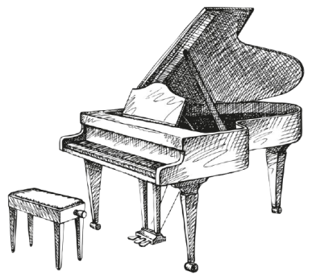

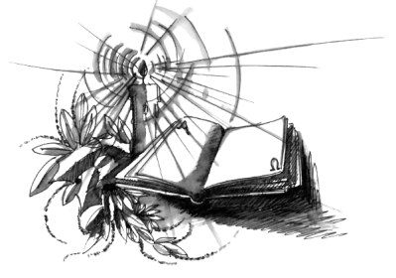

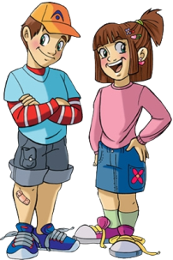

- SCHEDA 2: Il ritmo del Villaggio (essere comunità)

- Continente: AFRICA

- Strumento: TAMBURO

- Presentazione: in molti paesi dell’Africa il ritmo del tamburo scandisce gli eventi della vita della comunità. Ci sono suoni molto acuti prodotti da tamburi piccoli (che annunciano la nascita o eventi molto piacevoli); ci sono tamburi grandi che producono suoni gravi (vengono usati per annunciare, per esempio, la morte di qualcuno) … e anche tamburi medi, che mischiano il suono a quelli grandi (per annunciare pericoli in agguato) … e ancora altri ritmi (per dire, per esempio, che nel villaggio sta arrivando un ospite). La tradizione racconta che questi tre tipi di tamburi si chiamano: Atate (il papà, il grande tamburo che da il ritmo basso di base); Amai (la mamma che dà il ritmo guida e che dirige tutta la melodia); Mwana (il figlio, che è il tamburo piccolo, dal suono più acuto, che può produrre un ritmo che va ovunque, saltella qua e la tra i due altri tamburi). Nella loro diversità i tre tamburi messi insieme producono una melodia completa e ricca di suoni e significati.

- La Parola. 1Cor 12,12-30: molte membra, un solo Corpo
San Paolo, scrivendo alla comunità cristiana di Corinto,
usa un’immagine bellissima e significativa per aiutare loro
(e noi) a comprendere il senso dell’essere una comunità
unita in Cristo: come il corpo, pur essendo composto da molte membra, è uno solo, così anche noi siamo in tanti, ma tutti membra dell’unico Corpo, uniti al Capo, che è Cristo. Nessuno è superfluo, nessuno è di più, nessuno deve sentirsi scartato.

- Attività. Costruiamo il nostro ritmo!

Procuratevi una bottiglietta di plastica,
o una lattina vuota, o una scatola delle scarpe …
con dei sassolini, o fagioli secchi o riso costruite dei piccoli strumenti
per poi comporre insieme, magari guidati da un catechista o educatore,
il vostro ritmo di comunità.



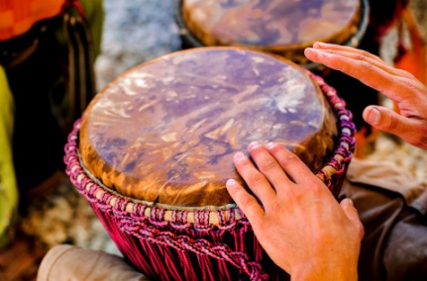

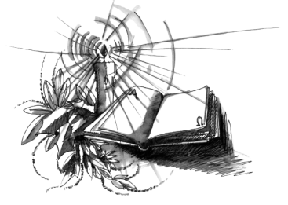

- SCHEDA 3: La melodia interiore (la nostra spiritualità)

- Continente: ASIA

- Strumento: FLAUTO

- Presentazione: I flauti sono una famiglia di strumenti musicali chiamati “legni” (probabilmente perché la materia più utilizzata per la loro costruzione era in principio, appunto, il legno; oggi invece i flauti traversi sono normalmente costruiti in metallo). Il flauto utilizza un "fischietto", oppure un semplice foro in cui si soffia. Il flauto è probabilmente lo strumento più antico insieme alla cetra.
Il suono dolce e melodioso, non invadente, del flauto, in cui si percepisce il respiro di chi lo suona, può ben rappresentare la nostra vita interiore … e magari accompagnare i momenti di meditazione e di preghiera.
Lo si può benissimo associare al Continente asiatico, culla di tantissime e antichissime spiritualità.

- La Parola. Mt 6,5-15: Voi, dunque, pregate così: Padre nostro …
Gesù stesso ci indica e ci insegna la via
dell’autentica spiritualità, che si alimenta con la preghiera:
prega insieme ai suoi discepoli, ma anche da solo,
ritirandosi in un luogo adatto … e sempre invocando il Padre.
Nel suo insegnamento sulla preghiera, Gesù ci invita a non sprecare le parole: quando preghiamo, in silenzio, lasciamoci guidare dallo Spirito in noi e quando diciamo “Padre nostro … “, lasciamo che il nostro cuore si apra a Lui …

- Attività. Il mio angolo della preghiera …
Nel brano del Vangelo che abbiamo ascoltato, Gesù invita ad
“entrare nella propria stanza” e a “pregare il Padre nel segreto …”,
lontani dalla vanità.
Se perciò, quando vai in chiesa, trovi un luogo adatto, preparato,
addobbato, pulito, ma soprattutto bello per pregare con la tua comunità,
perché non prepari un piccolo “angoletto della preghiera” anche nella tua stanza? Potrai realizzarlo sistemando, per esempio, un piccolo crocifisso, o la tua Bibbia, una piccola candela, una piantina … con creatività e amore fa che quel luogo ti aiuti nella tua preghiera quotidiana … e magari potrai raccontare ai tuoi amici come lo hai preparato.
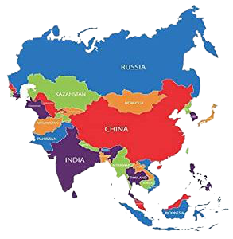

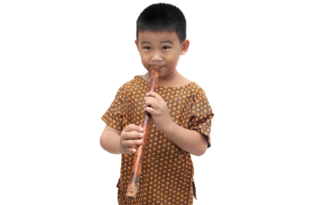

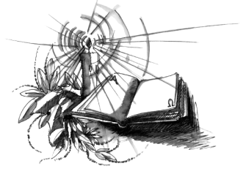

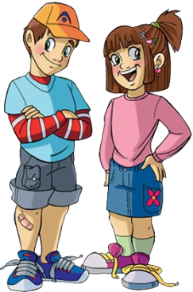

- SCHEDA 4: Note di festa (la convivialità)

- Continente: AMERICA

- Strumento: CHITARRA

- Presentazione: La chitarra è uno strumento musicale a corde (solitamente 6) percosse con le dita o con un plettro e può essere classica, acustica o elettrica. È certamente lo strumento che simboleggia la musica rock e folk, insieme a quella più popolare, che ha avuto nel Continente americano (sia nel nord che nell’America latina) la sua massima espressione.
Insieme a questo, la chitarra è anche lo strumento che più di tutti rappresenta la convivialità, la gioia di stare insieme, la compagnia, la fraternità …

- La Parola. Fil 4,4-7: Rallegratevi nel Signore, sempre …
Nel cuore della nostra fede c’è l’annuncio gioioso
della Pasqua: Gesù, crocifisso e morto per i nostri peccati,
è risorto … e vive e opera in mezzo a noi.
Questa gioia profonda deve accompagnare ogni nostra attività, perché esprime davvero la nostra fede.
Così, San Paolo invita la comunità cristiana di Filippi (ma anche noi), a rallegrarci nel Signore, ad essere affabili, gioiosi, confidando nella Provvidenza di Dio e impegnandoci per tutto ciò che è buono, giusto e degno di lode …

- Attività. 6x1 … sei per qualcuno

La chitarra ha 6 corde diverse, per misura e tonalità,
ma insieme, sapientemente suonate,
compongono un’armonia … una comunione musicale.
Insieme ad altri 5 tuoi amici (perciò, 6 in tutto),
confrontatevi su qualche situazione che conoscete intorno a voi,
dove pensate possa esserci bisogno di un momento di gioia,
di conforto, di amicizia, di vicinanza, di allegria …
… e provate ad inventare insieme un modo
per portarne alle persone a cui avete pensato …
… e confrontatevi con il vostro catechista o educatore
su ciò che avete pensato, perché tutto possa svolgersi nel modo migliore.


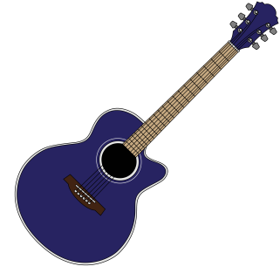

- SCHEDA 5: La voce della creazione (la custodia del creato)

- Continente: OCEANIA

- Strumento: DIDGERIDOO

- Presentazione: Il didgeridoo è uno strumento tradizionale degli aborigeni australiani: è ricavato da un ramo di eucalipto (pianta molto diffusa nel nord dell'Australia), scelto tra quelli il cui interno è stato scavato dalle termiti (grosse formiche). Scortecciato, ripulito e accuratamente rifinito, lo strumento viene poi decorato e colorato con pitture tradizionali che richiamano la mitologia aborigena.
Gli aborigeni lo usano non solo come strumento a fiato, nel quale soffiano e al tempo stesso pronunciano parole e suoni, ma anche come strumento a percussione (se colpito con dei bastoncini in legno o con un boomerang).
È bello imparare dagli aborigeni che la natura è generosa con noi e che niente viene scartato o è inutile. Nella creazione, come nella comunità, tutto ha un senso e tutto ha un valore per chi ci abita. Ciò che ci viene donato deve essere usato con rispetto, custodito e protetto, in tutte le sue fasi di vita.

- La Parola. Sal 8: Se guardo il cielo, opera delle tue dita …
La Bibbia (e soprattutto l’Antico testamento) è uno scrigno
preziosissimo per chi vuole imparare a leggere nella
natura il segno dell’opera di Dio, la sua creazione,
che culmina con l’uomo e la donna, “fatti a sua immagine”.
Questo bellissimo Salmo (che potete imparare anche a cantare) è un bellissimo inno alla creazione, ma anche alla grandissima dignità e al compito che Dio affida all’uomo, come custode della sua opera.

- Attività. Il nostro piccolo giardino

Individuate – aiutati da un vostro catechista o educatore –
un luogo verde – nella vostra parrocchia o nel vostro quartiere –
di cui vi prenderete cura
(togliendo le erbacce, se ci sono, dissodando la terra,
piantando dei fiori o dei semi da frutto o di legumi) …
… e alla fine, date un nome al vostro giardino.
[Se volete, potete farlo con la stessa squadra
formatasi per l’attività della Scheda 4]


